# Formas de representar información actualmente.

En la actualidad existen varias formas de representar información, sin embargo a la hora de tratarse se tecnología, la información se divide en dos categorías:

* Datos Digitales
* Datos Analógicos

## Datos Digitales

Los datos digitales son representados por valores discretos, también llamadas señales digitales, con niveles de tensión diferentes para cada valor de bit (alto para 1 y bajo para 0). Es posible representar datos digitales como datos analógicos utilizando un modulador para convertir los bits en una señal analógica como es mostrado por la siguiente imagen:

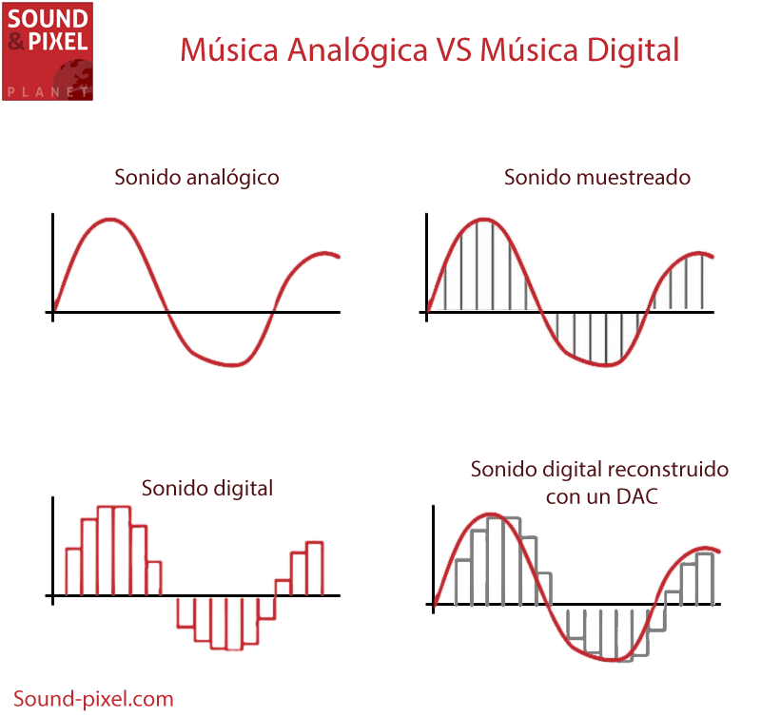

## Transmisión de Datos Digitales

Los dato digitales son capaces de ser transmitidos por medio de herramientas comúnmente utilizadas hoy en día, tales como lo transmisores digitales, códecs, módems, etc.

La ventaja que tienen los datos digitales al ser transmitidos sobre los datos analógicos es que en condiciones perfectas es nula la pérdida de datos, ya que la información llega en paquetes de cadenas de unos y ceros, representados por los niveles de tensión. La señal es propagada a través de repetidores y se recibe esta señal por medio de una señal de entrada.

## Datos Analógicos

Los datos analógicos son representados por valores continuos en un intervalo de tiempo, captados con sensores, tales como una señal de audio, temperatura o presión.

La señal analógica también es una onda electromagnética que varía con respecto al tiempo.

Un ejemplo de esta señal es el teléfono, que convierte datos analógicos en señales analógicas.

## Transmisión de datos Analógicos

Para transmitir datos analógicos es necesario contar con una señal analógica que tenga el mismo espectro que los datos analógicos, mientras que para transmitir datos analógicos por medio de una señal digital es necesario codificar primero la señal analógica por medio de un códec y transmitir la nueva señal digital en una cadena de bits como ya se mencionó anteriormente.

Para que la señal se mantenga en el mejor estado posible a través de su viaje, se propaga a través de amplificadores, los cuales permiten cubrir mayor distancia pero al costo de una peor calidad de señal.

Bibliografía:

<http://www.itlalaguna.edu.mx/academico/carreras/electronica/COMUNICACION%20DE%20DATOS/Unidad%20I/UNIDAD%20I-7.pdf>

<http://www.sound-pixel.com/blog/m%C3%BAsica-anal%C3%B3gica-vs-digital-aclarando-diferencias>